APRIL 2018

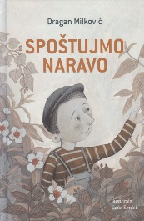 | MILKOVIČ, D. Spoštujmo naravo. 2017. Buča. ISBN 9789616704670  Najglasnejše so bile ptice. »Domišljavko je neodgovorno raztrosil po zemlji strupe! Vsi, ki smo živeli na njej, smo ostali brez doma. Celo drevesa so mu bila na poti! Kje naj gnezdimo? Na češnji, ki je edini prizanesel, se ne moremo drenjati,« so užaljeno ščebetale.  Knjiga je uvrščena v tekmovanje za EKO bralno značko.
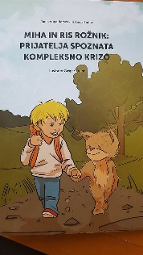 | VUGA BERŠNAK, J., FERLIN, A. Miha in ris Rožnik. 2017. Ljubljana: Ministrstvo za obrambo Republike Slovenije. ISBN 9789619367773  Avtorici dr. Janja Vuga Beršnak in Anica Ferlin, mag. obr., zaposleni na Ministrstvu za obrambo, sta ustvarili knjižico slikanico, ki otrokom na razumljiv način razloži delovanje v kompleksni krizi in ob drugih dogodkih ter spodbudi razmišljanje o različnih vidikih varnosti in njenem pomenu. Skozi zgodbo o osnovnošolcu Mihi in njegovem prijatelju risu se otroci prvič seznanijo s pojavi in dogodki, kot so kritična infrastruktura, kompleksna kriza in vojna, ter s postopki in akterji, ki se odzivajo na te dogodke. Ilustracije so delo Gašperja Krajnca.
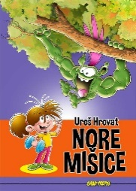 | HROVAT, U. 2018. Nore mišice. Založba Karantanija et Orbis d. o. o. ISBN 9789612751852  V Emini šoli je zavladal strašen preplah. Grozni BINEBONG jo je spremenil v cirkus, ustrahuje otroke in dresira učitelje kot ubogljive pudlje. Ustavi ga lahko le junak z NORIMI MIŠICAMI. Ne skrbi, če si suh kot zobotrebec! Na gradu Prepih te Cene napita s ČUDEŽNO KROGLICO, za trening pa poskrbi ŽELEZNA LEPOTICA, strašna naprava, ki iz palčkov dela orjake. Tudi junaški MIKI MIŠICA želi postati močan, čeprav ima želodec brez dna. A Ema in prijatelji imajo še eno super orožje – FIŽOLOVO TORTO. Le kdo si jo upa odnesti hudobni pošasti? To si lahko tudi ti. Toda POZOR. Pojesti ne smeš niti najmanjšega grižljaja.

